ـ((المحاضرهـ السادسهـ))
النظام المحاسبي::المقومات والاجراءات
- مقومات النظام المحاسبي
- دفتر اليوميه واهميه استخدامه
- التسجيل في دفتر اليوميه
- دفتر الاستاذ واهميته
- الترحيل والترصيد في دفتر الاستاذ
- ميزان المراجعه وطرق اعداده
- حدود استخدام ميزان المراجعه
ميزااان المراجعه ::
يجب التاكد بصفه دوريه من قاعده القيد المزدوج والاجراءات المحاسبيه المتمثله في القيد والترصيد والتحقق في استمرار توازن معادله المحاسبيه ويقوم المحاسب بالتحقق من ذلك عن طريق اعداد ميزانيه المراجعه

طررق اعداد ميزانيه المراجعه::
- ميزان المراجعه بالمجاميع:::
هو عباره عن كشف ذو جانبين يعد في تاريخ معين ويثبت فيه اسماء الحسابات الموجوده بدفتر الاستاذ ومجموع الجانب المدين ومجموع الجانب الدائن لكل حساب من الحسابات في دفتر الاستاذ ويجب ان يتساوى اجمالي المبالغ المدينه مع اجمالي المجاميع الدائنه
- ميزانيه المراجعه بلارصده:::
هو عباره عن كشف في جانبين يعد في تاريخ معين ويظهر فيه الارصده المدينه والارصده الدائنه للحسابات المفتوحه لدفتر الاستاذ ولابد ان يتساوى اجمالي الارصده المدينه مع اجمالي الارصده الدائنه

ويظهر ميزان المراجعه للبيانات الوارده في المثال التوضيحي لمنشاءه السلام للخدمات العقاريه المشروح في المحاضره الخامسه شريحه(9-12) بلاعتماد على الحسابات المفتوحه ب دفتر الاستاذ كما يلي ::

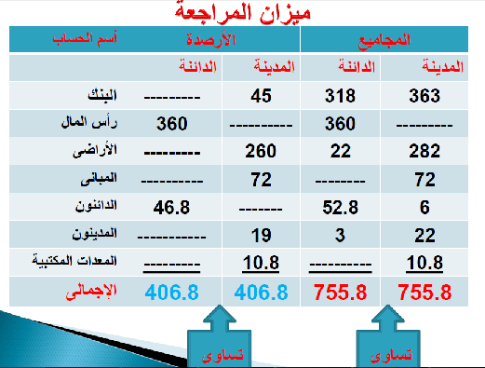

استخدمات ميزانيه المراجعه ::

ان توازن ميزان المراجعه يشير الى مايلي ::
- ان جميع العمليات المسجله في الدفاتر تتساوى في الاطراف المدينه مع الاطراف الدائنه
- ان الرصيد المدين او الدائن لكل حساب تم تحديده بطريقه صحيحه
- انه تم ادراج ارصده الحسابات في ميزان المراجعه بطريقه سليمه
عدم توازن ميزان المراجعه/
كقاعده عامه يجب تساوي جانبي ميزان المراجعه فاذا لم تتساوى فان ذلك يدل على وجود واحد او اكثر من الاخطاء المحاسبيه مثل :-

اولا:- اخطاء في اعداد ميزان المراجعه:-
- اخطاء في تجميع ميزان المراجعه
- اخطاء كتابيه في نقل ارصده الحساب في الميزان
- نقل الارصده او المجاميع المدينه في دفتر الاستاذ الى خائنه الدائن في الميزان او العكس
- اهمال اظهار أي من المجاميع او الارصده كليه بميزان المراجعه
ثانيا:-اخطاء في ترحيل اواخطاء في ترحيل اوصيد الحسابات::-
- ترحيل مبلغ الي الجانب المدين بدل من الجانب الدائن
- ترحيل مبالغ مدينه او دائنه خاطئه ولكن في الجانب الصحيح من دفتر الاستاذ
- اهمال ترحيل جانبي حساب بالكامل
- الترصيد او التجميع الخاطئ من جانبي الحسابات بدفتر الاستاذ

-:خطواآآت الدوره المحاسبيه :-
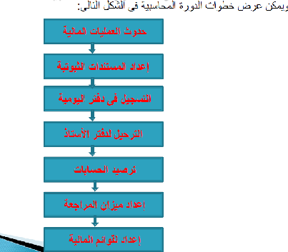
مثال على ميزان المراجعه :-
فيما يلي الارصده التى ظهرت في دفتر منشأة السعد في 30\9\1430هـ (الارقام بلالف)
125 ريال نقديه بالبنك , 150 ريال سيارات , 270 ريال اراضي ومباني , 37.5 ريال دائنون ,250ريال قرض البنك العقاري ,50ريال اثاث ,30ريال مدينون, 37.5 ريال اوراق قبض , 20ريال اوراق دفع , 5ريال مصروفات ايجار ,205ريال ايردا الخدمات , 12.5 ريال عمولات محصله,52.5ريال مصروفات اجور ومرتبات 12.5 ريال مصاريف دعايه واعلان ,25ريال مواد ومهمات مكتبيه , ؟؟ رأس المال
المطلوب اعداد ميزانيه المراجعه في 30/9/1430هـ وتحديد قيمه رأس مال المنشأه ::
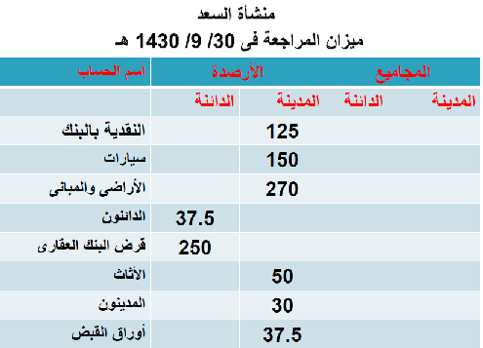
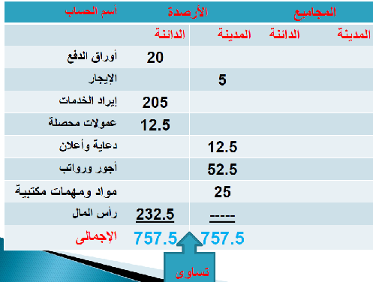
مثاآآل:-
في 1/9/1426هـ بدأ المهندس احمد حياته العمليه بفتح منشأه لتصليح وصيانه السيارات حيث اودع مبلغ 300.000ريال في البنك بأسم المنشاأه كرأس مال وفيما يلي العمليات التاليه ::-
- في 1/9 تم استئجار احد المحلات في المدينه الصناعيه الجديده بايجار سنوي قدره 27.000ريال دفع منها 13.000ريال بشيك
- في 9/2 تم شراء معدات بمبلغ 150.000 ريال من الشركه الهندسيه سددت نصف القيمه بشيك والباقي على الحساب
- في 3/9 تم شراء اثاث بمبلغ 12.000ريال سدد بشيك
- في 6/9 تم تعيين احد المهندسين براتب قدره 15.000ريال شهريا سدد مبلغ 6000ريال تحت حساب الرواتب
- في 10/9 تم تحصيل ايراد خدمات الصيانه المقدمه للعملاء بمبلغ 22.500ريال نقدا
- في 15/9 تم الحصول على قرض من بنك الرياض بمبلغ 150.000ريال او في الحساب الجاري بالبنك
- 18/9 تم سداد 75.000ريال المستحق للشركه الهندسيه بشيك
- في 20/9 تم تأديه خدمات الصيانه للشركه العقاريه بمبلغ 33.000ريال حصلت نصفها بشيك والباقي على الحساب
- 22/9 تم سداد مبلغ 4.500ريال نقدا مصاريف دعايه واعلان
- 25/9تم تحصيل المبلغ المستحق على الشركه العقاريه بتاريخ 20/9
- 29/9 تم سداد مصاريف الكهرباء وقدرها 2.250ريال

المطلوب::::
- تسجيل العمليات التاليه في دفتر اليوميه
- ترحيل القيوداليوميه الى الحسابات المختصه بدفتر الاستاذ وترصيدها
- اعداد ميزان المراجعه في 30/9/1426هـ
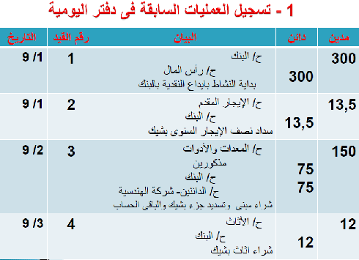
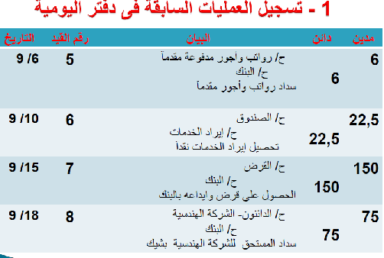

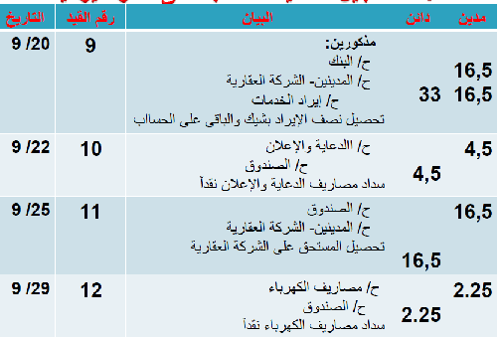
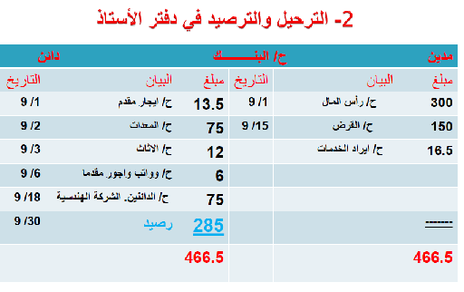
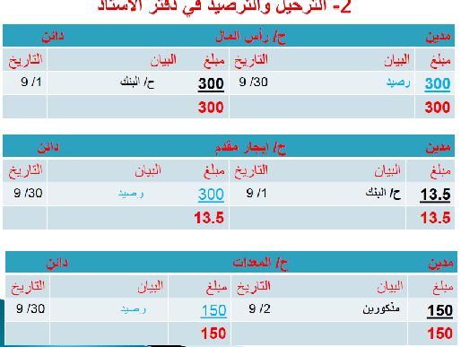

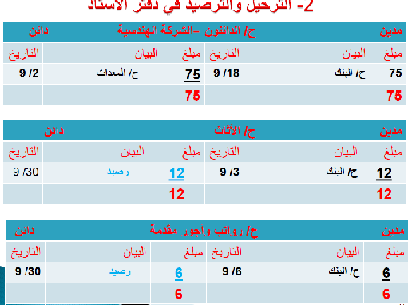

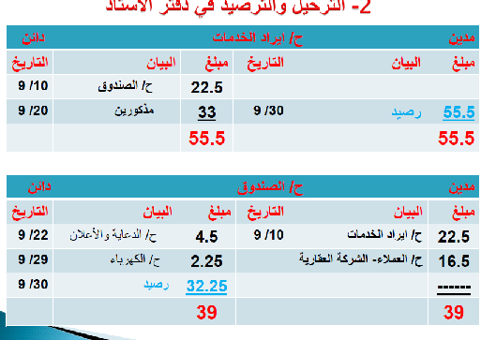
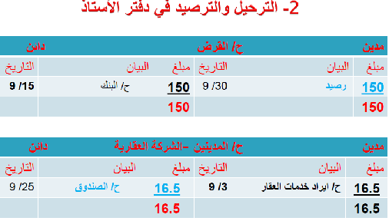
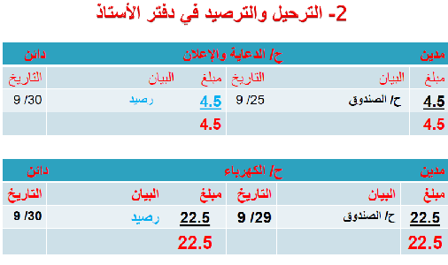
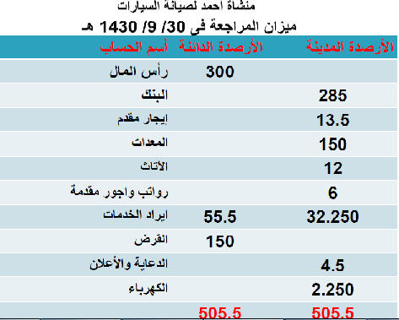

وشكرااا
¤¦¤تحياتي دافوره هانم ¤¦¤

